Expanded, Personalized and Flipped Education
Ramiro Aduviri Velasco
@ravsirius

Abstract
The purpose of this study is to evaluate the effectiveness of the model of Educational Innovation: Expanded, Personalized and Flipped

- Expanded ("Education can happen anytime and anywhere")
- Personalized (uniqueness student socialization, freedom and personal autonomy.)
- Flipped (intentional shift of content which helps students to again become the center of learning, rather than a product of schooling).

The application context is the basic, secondary and higher education in the city of La Paz, Bolivia.

Keywords: Education, Learning, Expanded, Personalized, Flipped.

Educación Expandida, Personalizada e Invertida
Ramiro Aduviri Velasco
@ravsirius

Resumen
El propósito de este estudio, es evaluar la eficacia del modelo de Innovación Educativa: Expandida, Personalizada e Invertida (EPI)

- Expandida, (“La educación puede suceder en cualquier momento y en cualquier lugar”)
- Personalizada (singularidad del alumno. La socialización, La libertad y la autonomía personal)
- Invertida (desplazamiento intencional del contenido que ayuda a que los alumnos vuelvan a ser el centro del aprendizaje, en lugar de un producto de la escolarización).

El contexto de aplicación, es la educación básica, media y superior en la ciudad de La Paz-Bolivia.

Palabras Claves: Educación, Aprendizaje, Expandida, Personalizada, Invertida

1. Introducción

La palabra Innovación es un término polisémico y complejo por su polivalencia y aplicación a diferentes áreas de conocimiento. Concretamente la innovación educativa implica acciones vinculadas con actitudes y procesos de investigación para la solución de problemas que comportan un cambio en la práctica educativa.

La innovación educativa impulsa a la investigación-acción tanto para la producción de conocimientos como para las experiencias concretas de acción.

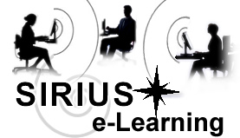
El proceso de Innovación Educativa con TIC (Jordi Adell), comprende
- Acceso: aprender el uso básico de la tecnología.
- Adopción: los docentes usan las TIC para hacer lo mismo que hacían sin ellas.
- Adaptación: se integra la nueva tecnología en prácticas tradicionales pero aumentando la productividad, el ritmo y la cantidad de trabajo.
- Apropiación: experimentan nuevas maneras de trabajar didácticamente. Abriéndose a posibilidades que no serían posibles sin la tecnología.
- Innovación: no llegan todos los profesores. Utilizan la tecnología de manera que nadie lo hizo antes.

Otro punto de vista del proceso hacia una innovación educativa, se plantea en la siguiente figura.

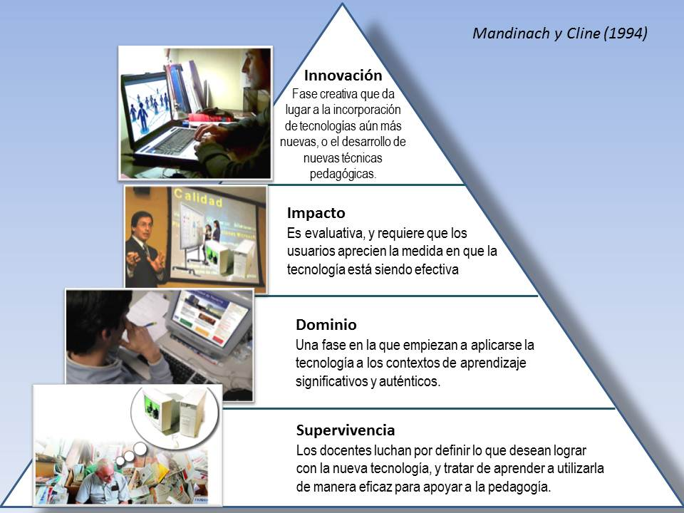

Figura 1. Proceso hacia una Innovación Educativa

El nuevo currículo del estado plurinacional de Bolivia, está orientado a mejorar la calidad de la educación a través, entre otros aspectos, de la relación de los contenidos de enseñanza con la realidad de los estudiantes, además de la formación técnica de los alumnos mediante la combinación de la teoría y la práctica.

El modelo EPI, pretende ser un pivote para la transformación de la Educación Boliviana, que contribuya a un “vivir bien” a sus recursos humanos y el desarrollo sostenible del estado.

2. Educación Expandida

La educación actual no solo requiere integrar transversalmente las TIC en el aula, sino expandir el aula a través de las TIC, por las siguientes consideraciones:

- La adquisición de conocimientos no sucede exclusivamente en el aula: puede producirse en cualquier momento y en cualquier lugar, no sólo gracias a los dispositivos y recursos en internet, sino especialmente gracias a las personas.

- La innovación educativa con las Tecnologías de la Información y la Comunicación (TIC) es indispensable, donde docentes y estudiantes, son intermediarios críticos del conocimiento, que crean, comparten, opinan, participan, en red y en la red.

- La generación, desarrollo y aplicación de nuevas metodologías y tecnologías, es el gran desafío actual y futuro para una educación con mejor calidad.

Las nuevas tecnologías aplicadas a la educación, plantean pedagogías emergentes más allá del aula y por lo tanto la necesidad de adaptación y actualización pedagógica del personal de formación a entornos personales de aprendizaje expandidos.

El aprendizaje móvil (m-learning, Tiscar Lara), en gran parte posibilitado por el fenómeno de la convergencia, se encuentra en la intersección entre aspectos tecnológicos, sociales y de la persona. En relación a lo tecnológico encontramos la red y el dispositivo que cada persona utilice en su relación con el aprendizaje, los contenidos, los docentes y los demás alumnos o estudiantes (social). Como el aprendizaje móvil no se reduce exclusivamente a procesos de enseñanza y de aprendizaje formal, es importante poder ir decodificando (desde la práctica) cuáles son aquellas intersecciones más relevantes en cada caso. Esto ocurre en los espacios que en la figura 2, se detallan como Tecnología Social, de interacción y usabilidad. Las tecnologías que utilicemos en un proyecto de m-learning no son fin en sí mismas, pero tampoco son un mero puente, ni “solo plataforma”. Son un conjunto de oportunidades que se habilitan o no, dependiendo de cuán evolucionada sea la tecnología en sí y cuán inteligente (relevante, eficaz y eficiente) sea el uso que las personas hacemos de ella en los procesos de enseñanza y aprendizaje.

El modelo de Koole consiste en un diagrama de Venn de tres círculos que comprende los tres aspectos que mencionamos antes; se generan interacciones en el momento en que los círculos se superponen en el diagrama.

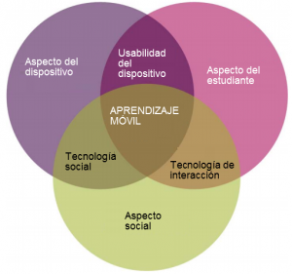

Figura 2. Modelo de Koole http://mobilelearninginfokit.pbworks.com

La tecnología móvil tiene las siguientes características:

- Penetración: se venden más móviles que ordenadores
- Comunicación: social, multimedia y espontánea
- Portabilidad: fácil de llevar encima
- Ubicuidad: uso desde distintos lugares y momentos
- Geolocalización: contenidos ligados al contexto
- Afectividad: tecnologías personales
- Informal: aprender fuera del contexto forma

Algunos falsos mitos sobre m-learning son:

- Pantallas demasiado pequeñas
- Suponen una distracción
- No son adecuados para accesibilidad
- Los contenidos son superficiales
- Los más jóvenes los dominan
- Se extravían con facilidad
- El contenido en la nube no es seguro
- Es caro de implementar

Enfoques m-learning

- Producción de contenido
- Diseño de actividades

Algunas claves de éxito del m-learning

- Dispositivos propiedad de los alumnos
- Carácter informal y la influencia del contexto
- Atender a distintos estilos de aprendizaje
- Tareas refuerzo en tiempos autogestionados
- Afianzar la red social del grupo de alumnos
- Fomentar interacción con otros participantes

El m-learning, permite que el Aprendizaje sea personalizado, situado en el contexto, auténtico en las experiencias que genera, espontáneo en su interacción e informal en su forma de adquisición.

3. Aprendizaje Personalizado

El desafío de la educación actual, plantea un cambio radical, para pasar de una educación estandarizada al aprendizaje personalizado, creando las condiciones para que pueda florecer el talento natural de los que aprenden.

Según Warlick el ‘aprendizaje personalizado’ tiene más que ver con la práctica del aprendizaje permanente y por tanto aparentemente es independiente de instituciones, currículos, docentes y estándares de aprendizaje. Por el contrario la ‘enseñanza individualizada’ o la ‘individualización del aprendizaje’ es la forma en la que las instituciones y el profesorado se apropian del proceso del aprendizaje de tal manera que el alumnado adopta el papel de ‘cliente’ de un servicio diseñado, cocinado y servido sin su participación.

Enseñanza a la medida de cada estudiante

Cada alumno es único: todos tienen intereses, estilos de aprendizaje, puntos fuertes y conocimientos previos de la materia diferentes. Abordar las necesidades individuales de cada alumno en el aula con eficacia siempre ha sido un desafío fundamental para los educadores. La tecnología educativa del siglo XXI puede ayudar a brindar a los profesores las herramientas que necesitan para impulsar la evolución del enfoque estandarizado tradicional a uno que brinda enseñanza y contenidos personalizados para garantizar que se tengan en cuenta las opiniones y necesidades de cada alumno

Algunos aspectos para aclarar el aprendizaje personalizado

La individualización se refiere a la instrucción que se estimula a las necesidades de aprendizaje de los alumnos diferentes. Metas de aprendizaje son los mismos para todos los estudiantes, pero los estudiantes pueden progresar a través del material a diferentes velocidades de acuerdo a sus necesidades de aprendizaje. Por ejemplo, los estudiantes pueden tomar más tiempo para avanzar en un tema determinado, no tome los temas que cubren la información que ya saben, o temas repetidos que necesitan más ayuda sobre.
La diferenciación se refiere a la enseñanza que se adapta a las preferencias de aprendizaje de los alumnos diferentes. Metas de aprendizaje son los mismos para todos los estudiantes, pero el método o enfoque de la enseñanza varía en función de las preferencias de cada alumno o lo que la investigación ha encontrado funciona mejor para los estudiantes como ellos.
La personalización se refiere a la instrucción que se estimula a las necesidades de aprendizaje, adaptados a las preferencias de aprendizaje, y adaptados a los intereses específicos de los diferentes alumnos. En un entorno que es totalmente personalizado, los objetivos de aprendizaje y contenidos, así como el método y el ritmo de toda puede variar (para la personalización incluye la diferenciación e individualización)
Aprendizaje personalizado no es "Instrucción Personalizada".
Personalización de los medios de aprendizaje.
- los estudiantes saben cómo aprenden para que estén preparados para el presente y su futuro como ciudadanos del mundo.
- los estudiantes son los compañeros de los alumnos y compañeros de los diseñadores del currículo y el ambiente de aprendizaje.
- estudiantes de poseer y manejar su propio aprendizaje.

Cada estudiante es único y aprende de diferentes maneras. Diferenciación de instrucción significa que el profesor se adapta el plan de estudios existente para satisfacer las diferentes necesidades de cada estudiante en su salón de clases. El profesor se convierte en la persona más trabajadora en el aula. La individualización significa que las empresas de la maestra y el libro de texto de crear varios niveles de currículo para satisfacer las diferentes necesidades de todos los estudiantes. Esto significa que usted paga más a las empresas de libros de texto para preparar el plan de estudios o encontrar múltiples formas de enseñar a un área de contenido que cumpla con los estilos de aprendizaje variados y niveles de lectura en el aula.
La diferenciación y la individualización de la enseñanza es el maestro-céntrica, a nivel de grado, y basada en estándares. Los profesores pueden utilizar estas técnicas para presentar el contenido. Sin embargo, el estudiante necesita para ser los más difíciles de las personas que trabajan en el aula. Los maestros deben enseñar a sus alumnos a pescar y no el pescado para ellos. En un ambiente de aprendizaje personalizado, el profesor no tiene por qué ser el único experto. La ventaja de la tecnología es que los estudiantes puedan utilizar los contenidos y que los expertos con su profesor. Pueden llegar a ser expertos en áreas específicas de contenido, tecnología, e incluso crear contenido.
4. Clases Invertidas

“Flipped Classroom (clases al revés, clases invertidas) es un modelo didáctico en el cual los estudiantes aprenden nuevo contenido a través de video-tutoriales en línea, habitualmente en casa; y lo que antes solían ser los ‘deberes’ (tareas asignadas), se realizan ahora en el aula con el profesor ofreciendo orientación más personalizada e interacción con los estudiantes”

Así, mientras que en el esquema didáctico tradicional el tiempo de permanencia en el aula (especialmente en educación secundaria y superior) se dedica a exponer y explicar la materia al alumnado y, posteriormente, se indican tareas para realizar en casa; bajo el esquema de la ‘flipped classroom’ se invierte dicha estructura: en casa los estudiantes acceden a los contenidos, mientras que las tareas se desarrollan en el aula. En la figura 3 se ilustra este modelo ‘flipped classroom’.

Para ‘invertir el aula’, el profesor facilita a su alumnado materiales audiovisuales (pueden ser vídeos o incluso ‘podcasts’), de una duración habitualmente no superior a cinco-diez minutos, a través de los cuales presenta las principales ideas o los conceptos fundamentales de cada unidad didáctica. Este material puede ser bien un recurso producido por el propio docente, o bien un recurso ya existente en la red (por ejemplo, véase el canal de YouTube de Khan Academy, con más de 3800 vídeos que abarcan los contenidos curriculares básicos en áreas tales como matemáticas, química o historia).

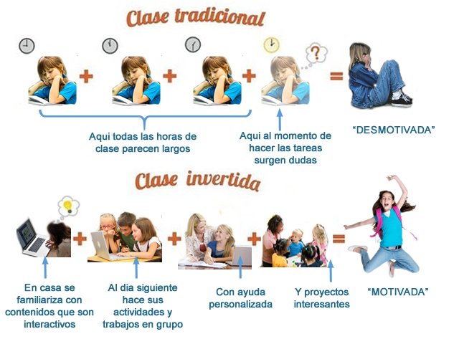

Figura 3. Imagen tomada de http://edtechenergy.blogspot.com.es/

Ventajas de la ‘flipped classroom’

Expertos, profesores universitarios que han adoptado e investigado sobre el modelo ‘flipped classroom’ consensúan algunas de sus ventajas (Walsh, 2013a):
- La ‘clase invertida’ produce una mayor implicación del estudiante: explicar la lección en el aula tradicional es un enfoque de aprendizaje muy pasivo, pero cuando se desplazan las lecciones a un sistema en línea, el tiempo de clase se puede utilizar para la resolución de problemas, las actividades de colaboración y discusión en grupo, incrementándose el compromiso de los alumnos.
- La ‘clase invertida’ produce un aprendizaje más profundo: en este sentido, en la figura 4 se ilustra como la ‘flipped classroom’ permite invertir un mayor tiempo en clase en las categorías superiores de la taxonomía de Bloom.
- La ‘clase invertida’ permite una mayor adaptación al ritmo de cada estudiante: el aula tradicional generalmente no se adapta a cada alumno (todo el mundo tiene que aprender el tema que se expone básicamente al mismo ritmo: ‘one-size-fits-all’). Por el contrario, en el aula invertida los estudiantes tienen la posibilidad de tener un mayor control sobre el contenido de las explicaciones y manejar su ritmo (una pausa en el video-tutorial para tomar notas, o retroceder y aclarar cuando lo necesitan). Esto, a su vez, libera el tiempo de clase, donde se puede promover un pensamiento de orden superior y aumentar la colaboración y la participación de los estudiantes.

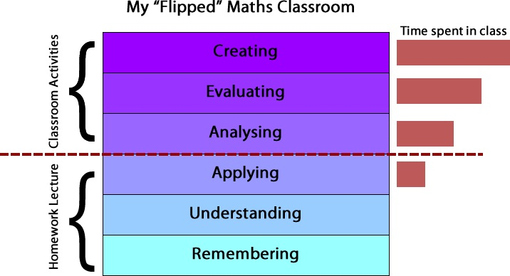

Figura 4. Tiempo utilizado en la ‘clase invertida’ por taxonomía de Bloom (Tomado de Tourón, 2013)

5. Modelo EPI

El modelo de Innovación Educativa: Expandida, Personalizada e Invertida (EPI) surge en analogía al modelo TPACK, PLE y la Pedagogía 2.0

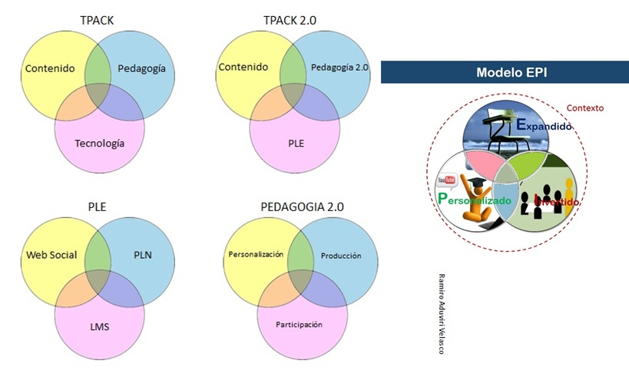

Figura 5. Modelos TPACK, PLE, Pedagogía 2.0 y EPI

El modelo plantea siete variantes, que pueden aplicarse según el nivel y tema educativo abordado:

- Expandido
- Personalizado
- Invertido
- Expandido/Personalizado
- Expandido/Invertido
- Personalizado/Invertido
- Expandido/Personalizado/Invertido

El modelo EPI, permite diseñar diversos escenarios de enseñanza-aprendizaje, en sinergia con tecnologías y metodologías emergentes.

El objetivo mayor, es tender a un aprendizaje personalizado, expandiendo la educación e invirtiendo clases tradicionales a clases innovadoras con aprendizajes más activos, significativos y colaborativos.

Existen diversos recursos para el modelo EPI, como la tecnología móvil, internet, videos interactivos, aplicaciones (apps) y plataformas para personalización de aprendizajes, entre otros.

En lo pedagógico, el modelo EPI, plantea respuestas a las necesidades de los estudiantes hacia un aprendizaje cada vez más personalizado y equitativo, con aprendizajes autónomos y constructivistas.

6. Estudio de Casos

Se plantean tres escenarios, para la validación de la eficacia del modelo EPI

- Educación Básica: Matemáticas
Educación Personalizada

- Educación Media: Hardware Libre
Educación Personalizada y Expandida

- Educación Superior: Capacitación Docente
Educación Expandida, Personalizada e Invertida

La prospectiva y líneas de acción planteadas son:

Corto Plazo: 2014-2015
* Aprendizaje, re-aprendizajes y des-aprendizajes en Comunidad Educativa
* Producción de Contenidos Multimedia Interactivos contextualizados

- Mediano Plazo: 2016-2017
* Vigencia de la Educación Expandida en Bolivia
* Clases al revés en la educación Boliviana

- Largo plazo: 2018-2020
* Practica de la Educación Personalizada en Bolivia
* Mejora de la calidad educativa Boliviana

7. Conclusiones

La educación del siglo XXI, requiere de cambios trascendentales en base a sinergias entre pedagogías y tecnologías emergentes.

Para una educación expandida, existen las condiciones mínimas para hacer una realidad este paradigma.

El aprendizaje personalizado es un desafío actual, que permita una mayor equidad en los procesos educativos.

Las clases al revés, plantean un inicio de innovaciones educativas disruptivas, que contribuya a una mejor eficiencia en los procesos de enseñanza-aprendizaje.

El modelo EPI, plantea escenarios de innovación que mejoran sustancialmente la calidad educativa.

El contexto boliviano, permite desarrollar una reingeniería en los procesos de enseñanza-aprendizaje, considerando el nuevo modelo educativo boliviano.

Referencias

- Jordi Adell "Usos constructivos e instructivos de las TIC en el aula", www.ibertic.org/jordiadell.php
- Zemos98. Educación Expandida, http://www.zemos98.org/
- Tiscar Lara, m-Learning , www.eoi.es/blogs/mlearning
- Warlick, individualized instruction to personalized learning,
http://2cents.onlearning.us/?p=4259
- Khan, Academy Khan, https://es.khanacademy.org/
- Jonathan Bergmann & Aaron Sams, Flip Your Classroom: Reach Every Student in Every Class Every Day, ebook
- Aduviri Velasco Ramiro, Slideshare, http://www.slideshare.net/ravsirius
- Aduviri Velasco Ramiro, Youtube, http://www.youtube.com/user/ravsirius

Biografía Autor

Ramiro Aduviri Velasco, Ingeniero Eléctrico, MSc. en Ingeniería de Control de Sistemas Modernos, Especialista en Entornos Virtuales de Aprendizaje, Tecnologías y Pedagogías Emergentes. Actualmente, desarrolla y ejecuta proyectos de Innovación Educativa, Expandida, Personalizada e Invertida.

PLAN: EDUCACION EXPANDIDA, PERSONALIZADA E INVERTIDA
Propuesto por: Ramiro Aduviri Velasco
@ravsirius
PROGRAMA 1
- Educación Expandida
PROYECTOS
  - Alfabetización y Competencias Digitales
  - M-Learning
ACTIVIDADES
    - Difusión, Capacitación, Encuentros, Concursos, Comunidades de Practica.
TAREAS
      - Implementación de Blogs, Webs, plataformas, Social Media Educativos y Curación de Contenidos
PROGRAMA 2
- Aprendizaje Personalizado
PROYECTOS
  - Analíticas de Aprendizaje
  - Evaluación de Aprendizajes
ACTIVIDADES
    - Difusión, Capacitación, Encuentros, Concursos, Comunidades de Practica.
TAREAS
      - Implementación de Blogs, Webs, plataformas, Social Media Educativos. Simulación y Experimentación de Escenarios de Aprendizaje Personalizados.
PROGRAMA 3
- Educación Invertida
PROYECTOS
  - Khan Academy Contextualizado
  - Clases Invertidas (flipped classroom)
ACTIVIDADES
    - Difusión, Capacitación, Encuentros, Concursos, Comunidades de Practica.
TAREAS
      - Implementación de Blogs, Webs, plataformas, Social Media Educativos y Desarrollo de Contenidos Multimedia Interactivos

